**凯迪拉克项目方案**

**布局方式：**固定浮动式布局（relative）。浅灰色系。

**站点名称：cadillac**（里面包括css文件夹和html文件夹，新建一个主页index.html）  
 **流程图：**  
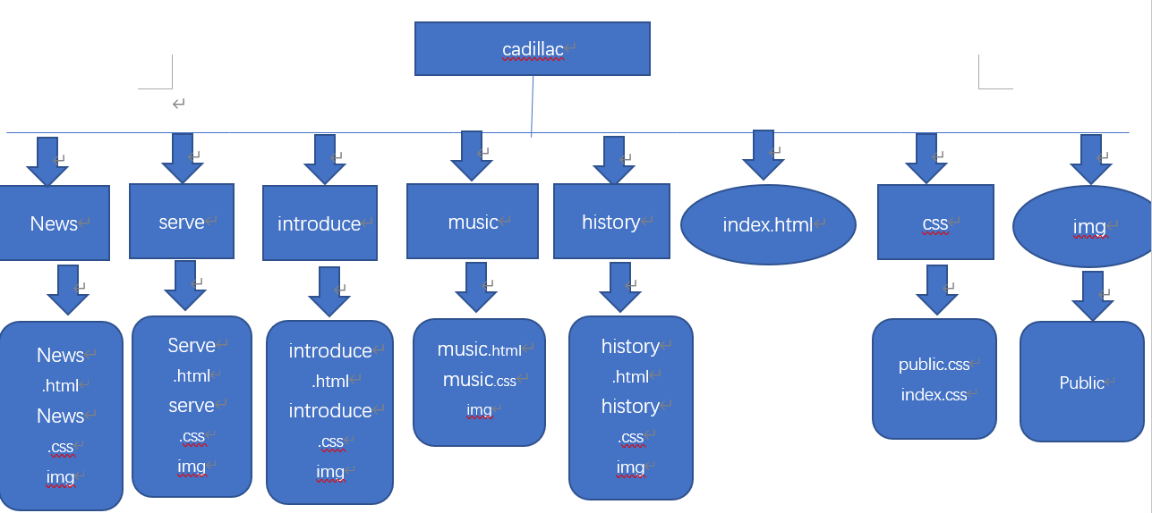  
**释义：**

1、网站共包括：news.html、serve.html、introduce.html、music.html、history.html、index.html、css、img、这几部分组成。

2、index.html是主页内容。

3、css内容包括index.css、public.css（公共内容的css样式）、img（主页的图片）。

4、js内容包括：public.js、index.js。

**公共内容：**

1. Header：logo、导航、搜索框。
2. 全部车型导航：导航部分以及预约试驾、在线客服按钮。
3. 由于网页不同，要求每一个网页的logo图片都设置成跳转到首页。
4. 凯迪拉克二维码板块。
5. Footer：车型信息、尊享服务、凯迪拉克风范、功能服务的列表。

电话、版权信息、备案号。  
**代码规范：**

1、在html里每一个模块开始结束都要释义。

2、每个人的网页的关键字要改成自己网页的。

3、表头信息：



**4、除做首页外，所有的文件途径前面加上../**

**命名规则：**  
A、图片命名规则

1. 用所用到的网页名称（自己网页名称的前三个字母+数字），例如index.html里的图片应该命名为ind1.jpg、ind2.jpg。

2、如果是公共的图片前面规则+图片的作用名命名，例如：indbanner.jpg。

B、css命名规则

**在title标签里面写上自己网页的名称：**

**例如：**



**首页：**

公共部分无特效

Banner部分为js特效：点击按钮切换图片。

下面的车型号轮播图为循环切换banner图。

Footer部分二维码为背景图片，在css里插入。